COTISATION 2024

Nom et Prénom :

- MEMBRE ACTIF

La cotisation s’élève donc à : 120 € HT soit 144 TTC :

- Membre Avocat (sans prime d'assurance)
- Membre non Avocat, mettre mon attestation d'assurance pour l'année en cours
- Membre Avocat non médiateur formé à l'accompagnement en médiation par l'Ecole du Barreau:

- MEMBRE ETUDIANT

La cotisation s’élève donc à : 60 € HT soit 72 TTC :
Attention si vous étiez médiateur étudiant en 2023 et que vous êtes maintenant diplômé, il faut remplir un dossier d’inscription complet sur le site https://www.mediateurseuropeens.org/ et régler la cotisation de 144€ TTC.

Pour le règlement :
- un chèque à l'ordre de l'A.M.E au 197 boulevard Saint Germain, 75007 PARIS (merci de bien indiquer votre nom et prénom au dos du chèque)
- Par Virement (RIB ci-dessous), pour plus de facilité merci de mettre votre nom et prénom dans le libellé du virement
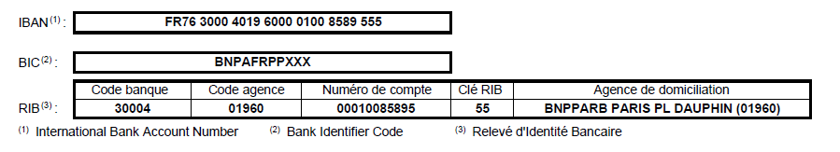

Date et signature :

